МУК «Центральная библиотека Краснояружского района»

Отдел обслуживания Центральной библиотеки
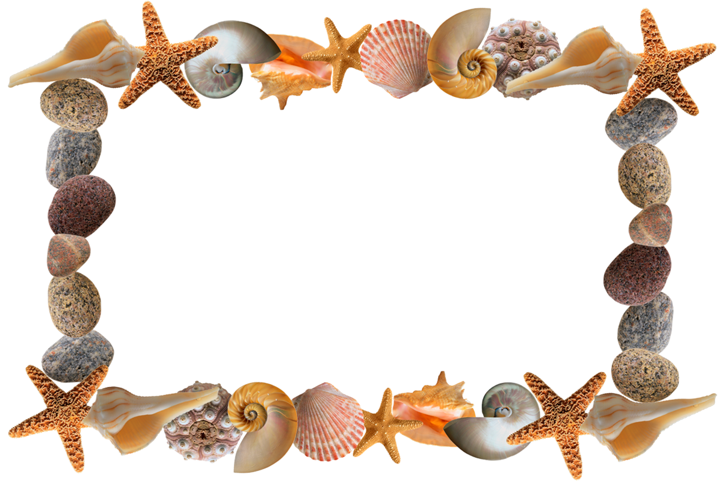

МОРСКАЯ
РЕГАТА

Список литературы
из фонда Центральной библиотеки
в рамках Интернет-акции «Книжные окна»

Красная Яруга, 2019

Во все века моряки – это мечтатели, влюбленные в сиянье морских глубин и дальние путешествия, отважные, находчивые и решительные покорители водной стихии, которые трудятся на благо своей семьи, государства и всего человечества. Они заслужили иметь свой профессиональный праздник.
Праздник «День моряка» или «День мореплавателя»
в 2019 году отмечается 25 июня
Бережно хранятся и помнятся имена тех знаменитых и выдающихся мореплавателей и путешественников, благодаря которым были исследованы многие уголки нашей планеты, что повлияло на улучшение жизни большинства людей. Некоторые из них: Фернан Магеллан, Джеймс Кук, Христофор Колумб, Витус Беринг, Н.Н. Миклухо-Маклай.
Немало славных страниц в истории торгового судоходства. А вклад тружеников, которые связали свою жизнь с морем, в экономику своих стран и в международную торговлю оценить невозможно. Но долгие годы гражданские моряки не имели своего праздника в отличие от коллег в военно-морском флоте. В 2010 году государства, которые являлись членами Международной морской организации, решили исправить эту несправедливость и предложили учредить профессиональный праздник, посвященный мореплавателям и морякам. Это произошло на конференции в Маниле.
Торговым судоходством связаны все континенты, острова и государства. Во многих случаях только этот вид транспорта может доставить необходимые продукты питания и непродовольственные товары, промышленные грузы и оборудование в отдаленные точки земли. При этом людям приходится сталкиваться со всевозможными трудностями.
Самой насущной из них является пиратство, приносящее не только огромные экономические убытки владельцам кораблей, грузов и мировой экономике в целом, но и уносящие жизнь моряков. Поэтому столь актуально стало принятие жестких мер борьбы с этой агрессивной проблемой, которую на данный момент не удалось переломить.
Праздник молодой, но его с энтузиазмом приветствовали и подхватили все люди морских профессий. На государственном и международном уровнях проходят торжественные собрания, на которые заслуги профессионалов отмечают грамотами, дипломами и наградами.
В честь героев и их подвигов пишутся, а затем издаются повести, романы и рассказы. Организовываются встречи с авторами таких произведений. На поэтических вечерах в учреждениях культуры можно познакомиться со стихами известных и молодых авторов-песенников, посвященных морской стихии и будням моряков.
Предлагаем и Вам познакомиться с этой трудной, но романтичной профессией.

Источник: http://mirkosmosa.ru/holiday/h-424

Раздел «В бой идут корабли»
- Адмирал / Е. Толстая. – Санкт-Петербург : Амфора, 2009. – 509 с.
- Герман, Ю. Студеное море / Юрий Герман. – Москва : ОАО «Ярославский полиграфкомбинат», 2009. – 448 с.
- Гомер Одиссея / Гомер ; пер. с древнегреч. В. Жуковского. – Москва : Издательство «Правда», 1985. – 319 с.
- Дефо, Д. Робинзон Крузо / Даниэль Дефо ; пер. с англ. М. Шишмаревой. – Пермь : Издательство «КАПИК», 1992. – 256 с. – (Библиотека приключений)
- Джером, К. Джером Трое в одной лодке, не считая собаки : повесть / Джером К. Джером ; пер. с англ. М. Салье. – Воронеж : Центрально-Черноземное книжное издательство, 1982. – 240 с.
- Задорнов, Н. Война за океан / Николай Задорнов. – Москва : Издательство АСТ, 2009. – 733 с.
- Задорнов, Н.П. Хэда / Николай Задорнов. – Москва : Вече, 2007. – 448 с. – (Морская одиссея)
- Зов моря : романы / Ф. Лукнер ; пер. с нем. Е. Троянской. – Москва : Вече, 2008. – 352 с. – (Морской авантюрный роман)
- Зонин, А. Жизнб адмирала Нахимова : исторический роман / Александр Зонин. – Москва : Астрель, 2004. – 521 с. – (Золотая библиотека исторического романа)
- Ковалев, В. Левиафан / В. Ковалев. – Санкт-Петербург : ИК «Крылов», 2014. – 384 с. – (Серия «Историческая авантюра»)
- Лысак, С. Под Андреевским флагом / Сергей Лысак. – Санкт-Петербург : Издательский Дом «Ленинград», 2012. – 415 с. – (Военная фантастика)
- Марриет, Ф. Одиссея мичмана Мильдмея : роман / Фредерик Марриет ; пер. с англ. Р. Скаловского. – Москва : Вече, 2008. – 416 с. – (Морской авантюрный роман)
- Новиков-Прибой, А. Капитан второго ранга / Алексей Новиков-Прибой. – Москва : Вече, 2014. – 384 с. – (Народный роман)
- Петров, М. Адмирал Ушаков : исторический роман / Михаил Петров. – Москва : Астрель, 2004. – 411 с. – (Золотая библиотека исторического романа)
- Пикуль, В.С. Крейсера : роман / В.С. Пикуль. – Москва : Современник, 1989. – 511 с. : ил.
- Пикуль, В. Моонзунд. Миниатюры / Валентин Пикуль. – Москва : Вече, 2004. – 511 с.
- Пикуль, В. Реквием каравану PQ-17. Миниатюры / Валентин Пикуль. – Москва : Современник, 1991. – 271 с.
- Полянский, А.Ф. Блуждающая мина : повести / Анатолий Полянский. – Москва : Вече, 2006. – 320 с. – (Военные приключения)
- Рощин, В. Секретный модуль / Валерий Рощин. – Москва : Эксмо, 2012. – 384 с. 9 Спецназ. Морской спецназ)
- Стрельцов, И. Стихия боли / Иван Стрельцов. – Москва : Эксмо, 2009. – 384 с. – (Спецназ. Морской спецназ)
- Сарычев, А.Я. Атака ихтиандров : роман / Анатолий Сарычев. – Москва : Эксмо, 2010. – 320 с. – (Спецназ. Морской спецназ)
- Турмов, Г. На Сибирской флотилии / Геннадий Турмов. – Москва : Вече, 288 с. – (Военные приключения)
- Чесноков, И.Н. Гавань благополучия / Игорь Чесноков. – Москва : ОАО «Ярославский полиграфкомбинат», 2009. – 272 с.
- Шигин, В. Черноморский набат / Владимир Шигин. – Москва : Вече, 2012. – 448 с. – (Морская слава России)
- Шигин, В. Чесма : исторический роман / Владимир Шигин. – Москва : Астрель, 2003. – 415 с. – (Золотая библиотека исторического романа)
- Шишов, А. Помни войну : исторический роман / Алексей Шишов. – Москва : Астрель, 2004. – 427 с. – (Золотая библиотека исторического романа)
Раздел «Морские приключения»
- Айтматов, Ч. Пегий пес, бегущий краем моря / Чингиз Айтматов. – Москва : Детская литература, 2004. – 237 с. : ил. – (Школьная библиотека)
- Астафьев, В. Царь-рыба / Виктор Астафьев. – Москва : Детская литература, 2002. – 430 с. – (Школьная библиотека)
- Бадигин, К.С. Кораблекрушение у островов Надежды : роман / К.С. Бадигин. – Москва : Вече, 2007.– 480 с. – (Морской авантюрный роман)
- Беляев, А. Человек-амфибия. Голова профессора Доуэля / Александр Беляев. – Москва : АСТ, 2002. –377 с. – (Библиотека приключений)
- Благова, Е. Корабль обреченный : роман / Елена Благова. – Москва : Центрполиграф, 2002. – 474 с.
- Валетов, Я. Глубина / Ян Валетов. – Санкт-Петербург : Издательство «Крылов», 2007. – 352 с. – (Серия «Остров сокровищ»)
- Верн, Ж. Двадцать тысяч лье под водой. Кругосветное путешествие в морских глубинах / Жюль Верн ; пер. с франц. : Н. Яковлевой, Е. Корша. – Москва : Правда, 1990. – 448 с. : ил.
- Верн, Ж. Дети капитана Гранта : роман / Жюль Верн ; пер. с франц. А. Бекетовой. – Москва : АСТ, 2010. – 446 с.
- Грин, А. Алые паруса. Бегущая по волнам. Золотая цепь : романы / А. Грин. – Новосибирск : Детская литература, 1991. – 430 с.
- Данн, Дж. А. Знак черепа : роман / ДЖ. Аллан Данн ; пер. с англ. Л.Н. Ненадкевича. – Москва : Вече, 2008. – 320 с. – (Морской авантюрный роман)
- Делдефилд, Р.Ф. Наследники капитана Флинта / Рональд Ф. Делдерфилд , Деннис Джуд ; перев. с англ. Д.С. Гуревича. – Москва : Вече, 2007. – 384 с. – (Морской авантюрный роман)
- Зайцев, С. Рыцари моря : роман / Сергей Зайцев. – Минск : Книжный Дом, 2009. – 512 с. – (История России в романах)
- Кей, Г.Г. Дорога в Сарантий : фантастический роман / Гай Гэвриел Кей ; пер. с англ. Н. Ибрагимовой. – Москва : Издательство Эксмо, 2004. – 512 с. – (Меч и Магия)
- Кей, Г.Г. Последний свет солнца : фантастический роман / Гай Гэвриел Кей ; пер. с англ. Н. Ибрагимовой. – Москва : Издательство Эксмо, 2005. – 544 с. – (Меч и Магия)
- Кингстон, У. среди дикарей и пиратов : роман / У. Кингстон ; пер. с англ. А.П. Репиной. – Москва : Вече, 2009. – 288 с.
- Комм, У. Фрегаты идут на абордаж : роман / Ульрих Комм ; пер. с нем. Е. Галкина. – Москва : Вече, 2007. – 384 с. – (Морской авантюрный роман)
- Конецкий, В. Путь к причалу : рассказы, повести / Виктор Конецкий. – Москва : Вече, 2014. – 400 с. – (Сделано в СССР. Любимая проза)
- Леди удачи : романы / Филлип Раш , Мэри Рид , Фрэнк Шэй ; пер. с англ. В.М. Мартова. – Москва : Вече, 2008. – 480 с. – (Морской авантюрный роман)
- Лофтс, Н. Джентльмен что надо : роман / Нора Лофтс ; пер. с англ. Б.Г. Клюевой. – Москва : Вече, 2008. – 320 с. – (Морской авантюрный роман)
- Майн Рид, Т. Океанские бродяги / Томас Майн Рид ; пер. с англ. Н. Аверьяновой, Н. Миллер-Будницкой. – Москва : Вече, 2008. – 320 с. – (Морской авантюрный роман)
- Макклири, к. Иллюзия убийства : роман / Кэрол Макклири ; пер. с англ. И.В. Александрова. – Москва : Астрель, 2012. – 350 с.
- Марчевский, М. Остров Тамбукту : роман / М. Марчевский. – Москва : Вече, 2008. – 480 с. – (Исторические приключения)
- Мейсон, К. Пират / Конни Мейсон. – Москва : Эксмо-Пресс, 2000. – 426 с.
- Мелвилл, Г. Моби Дик, или белый кит / Герман Мелвилл ; [пер. с англ. И.М. Берштейн]. – Москва : Вече, 2016. – 608 с. – (100 великих романов)
- Мойес, Д. Корабль невест / Джорджо Мойес ; пер. с англ. О. Александровой. – Москва : Издательство «Иностранка», 2014. – 544 с.
- Москвина, М. Гуд бай, Арктика ! : роман / М. Москвина. – Москва : эксмо, 2012. – 320 с. : ил. – (Большая литература. Марина Москвина)
- Мэсон, Ф. ван Викк Король абордажа : роман / Фрэнси сван Викк Мэсон ; пер. с англ. В.М. Мартова. – Москва : Вече, 2007. – 512 с. – (Морской авантюрный роман)
- Немировский, А.И. За Столбами Мелькарта : роман / Александр Немировский. – Москва : Вече, 2007. – 320 с. – (Исторические приключения)
- Овечкин, Э. А. Акулы из стали. Последний поход / Эдуард Анатольевич Овечкин. – Москва : Издательство АСТ, 2018. – 352 с. – (Легенда русского интернета)
- Пембертон, М. Морские волки : романы / М. Пембертон ; пер. с англ. – Москва : Вече, 2008. – 416 с. – (Морской авантюрный роман)
- Попов, М.М. Барбаросса : роман / Михаил Попов. – Москва : Вече, 2008. – 416 с. – (Морской авантюрный роман)
- Попов, М.М. Паруса смерти : роман / Михаил Попов. – Москва : Вече, 2006. – 384 с. – (Исторические приключения)
- Поуп, М. Завещание капитана Кидда : роман, рассказы / М. Поуп. – Москва : Вече, 2007. – 448 с. – (Морской авантюрный роман)
- Призраки океана : романы / Уильям Х. Ходжсон ; пер. с англ. : К. Васильева ; П.П. Сойкина. – Москва : Вече, 2007. – 480 с. – (Морской авантюрный роман)
- Пульвер, Ю.Е. Галерные рабы : роман / Ю.Е. Пульвер. – Москва : Вече, 2009. – 336 с. – (Русский авантюрный роман)
- Сабатини, Р. Морской ястреб : роман / Р. Сабатини ; пер. с англ. Н.Н. Тихонова. – Москва : Вече, 2008. – 352 с. – (Морской авантюрный роман)
- Сальгари, Э. Сочинения в трех томах. Т. 3. Королева Карибов : роман. Морские истории Боцмана Катрама : роман / Эмилио Сальгари ; пер. с итал. Н. Верещагина. – Москва : Терра, 1996. – 448 с. – (Большая библиотека приключений и научной фантастики)
- Свифт, Д. Сказка бочки. Путешествия Гулливера / Джонатан Свифт ; пер. с англ. ; вступ. ст. А. Ингера. – Москва : Издательство «Правда», 1987. – 480 с. : ил.
- Семенова, М. С викингами на Свальбард / Мария Семнова. – Санкт-Петербург : Издательский Дом «Азбука-классика», 2007. – 448 с.
- Станюкович, К. Морские рассказы / Константин Станюкович. – Москва : Вагриус, 2004. – 575 с.
- Стивенсон, Р.Л. Собрание сочинений в восьми томах. Т. 1. Остров сокровищ : роман. Похищенный : роман / Роберт Льюис Стивенсон ; пер. с англ. – Москва : Терра – Книжный клуб, 2001. – 382 с.
- Стивенсон, Р.Л. Морской стервятник : роман / Роберт Луис Стивенсон ; перев. с англ. Т.А. Озерской. – Москва : Вече, 2008. – 384 с. – (Морской авантюрный роман)
- Туманова, Ю. Море волнуется – раз / Юлия Туманова. – Санкт-Петербург : Издательство «Крылов», 2004. – 313 с. – (Классическая коллекция)
- Удот, С.Н. Ландскнехт шагает к океану : роман / Сергей Удот. – Москва : Вече, 2008. – 320 с. – (Морской авантюрный роман)
- Хемингуэй, Э. Рассказы. И восходит солнце. Старик и море / э. Хемингуэй. – Москва : Олимп, 1998. – 614 с.
- Эмар, Г. Морские титаны : роман / Гюстав Эмар : пер. с франц. – Москва : Вече, 2009. – 320 с. – (Морской авантюрный роман)
Раздел «На горизонте земля»
- Ажажа, В.Г. Подводная одиссея. «Северянка» штурмует океан / Владимир Ажажа. – Москва : Вече, 2008. – 288 с. – (Морская летопись)
- Демин, Л. Семен Дежнев – первопроходец : исторический роман / Лев Демин. – Москва : Астрель, 2004. – 446 с. – (Золотая библиотека исторического романа)
- Задорнов, Н. Цунами / Николай Задорнов. – Москва : Вече, 2007. – 384 с. – (Морская одиссея)
- История географических открытий / глав. ред. М.Д. Аксенова. – Москва : Аванта+, 2000. – 160 с. : ил.
- Каверин, В. Два капитана / Вениамин Каверин. – Москва : АСТ, 2004. – 619 с.
- Кедров, В.Н. На край света : роман / Владимир Кедров. – Москва : Вече, 2006. – 352 с. – (Исторические приключения)
- Ковалев, С.А. Загадки Шестого континента / С.А. Ковалев. – Москва : Вече, 2009. – 320 с. : ил. – (Морская летопись)
- Краснов, П.Н. С Ермаком на Сибирь : повесть / П.Н. Краснов. – Москва : Вече, 2006. – 352 с. – (Казачий роман)
- Малов, В.И. Тайны географических открытий / В.И. Малов. – Москва : Вече, 2004. – 304 с. – (Все тайны мира)
- Миклухо-Маклай, Н.Н. Путешествия на берег Маклая / Н.Н. Миклухо-Маклай. – Москва : Дрофа, 2006. – 638 с. : ил. - ОАО «Ярославский полиграфкомбинат», 2006. – 638 с. : ил. – (Библиотека путешествий)
- Обручев, В.А. Земля Санникова : научно-фантастический роман / В.А. Обручев. – Москва : Детская литература, 2004. – 331 с.
- Оливье, Ж. Поход викингов : романы / Жан Оливье ; пер. с франц. : Н. Брандис, Э. Шрайбер. – Москва : Вече, 2008. – 320 с. – (Морской авантюрный роман)
- Пинегин, Н.В. В ледяных просторах. Экспедиция Г.Я. Седова к Северному Полюсу (1912-1914) / Н.В. Пинегин. – Москва : ОАО «Ярославский полиграфкомбинат», 2008. – 304 с.
- Санин, В. Не говори ты Арктике – прощай / Владимир Санин. – Москва : Вече, 2014. – 384 с. – (Народный роман)
- Северные ворота России. Сообщения путешественников 16-18 веков об Архангельске и Архангельской губернии / сост. Д. Николаева. – Москва ОАО «Ярославский полиграфкомбинат», 2008. – 224 с.
- Сто великих экспедиций / Р.К. Баландин. – Москва : Вече, 2010. – 432 с. – (100 великих)
- Фирсов, И. Головнин. Дважды плененный : исторический роман / Иван Фирсов. – Москва : Астрель, 2004. – 463 с. – (Золотая библиотека исторического романа)
- Фомин, А.И. Описание Белого моря / А.И. Фомин. – Москва : ОАО «Ярославский полиграфкомбинат», 2009. – 144 с.
- Чванов, М.А. Загадка гибели шхуны «Святая Анна». По следам пропавшей экспедиции / М.А. Чванов. – Москва : Вече, 2009. – 464 с. – (Морская летопись)

